ТЕХНОЛОГИЧЕСКАЯ КАРТА УРОКА
6 «А» класс Дата: 15.04.2020
Предмет: литература
Ф.И.О. учителя Старченко Н.Д.
Тема урока: «Развитие речи. Анализ стихотворения».
- ОБЯЗАТЕЛЬНО (Задания с использованием учебника Г.С. Меркина «Литература 6 класс»)
- На стр 236-238 прочитать стихотворение.
- Ответить на вопросы на стр. 238 – устно.
- В тетради написать анализ стихотворения по плану:
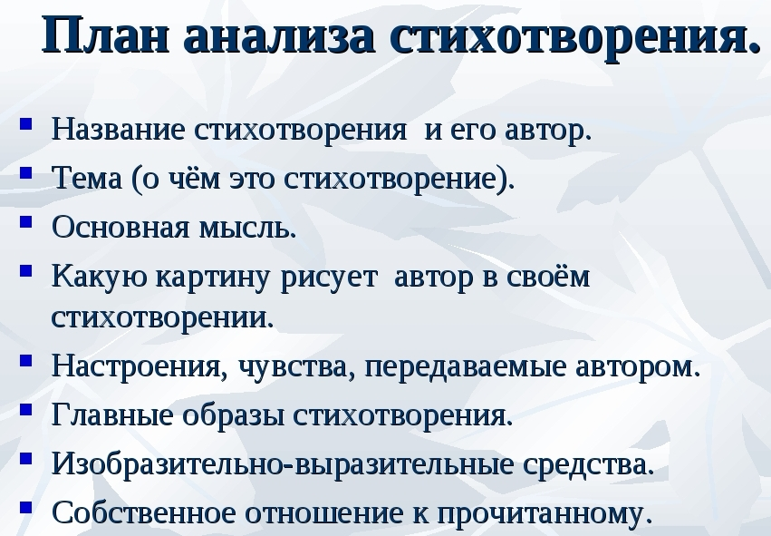
- Сфотографировать (отсканировать) выполненное задание в тетради.
- Сохранить в виде файла (имя файла - Ваша фамилия, расширение - PDF, JPEG или JPG).
- СРОК ВЫПОЛНЕНИЯ
- Дата 16 апреля 2020 года Время 16.00
- АДРЕС ДЛЯ ОБРАТНОЙ СВЯЗИ:
starchenko-natali@mail.ru

Дорогие ребята, у вас всё получится, удачи!

